附件1：

**西安交通大学论文答辩报名流程**

1.登陆“lwdb.xjtudlc.com”，输入学号，点击查询。

2.核对论题方向与指导教师，填写学生姓名和联系电话（必填），并选择学位英语是否通过的对应按钮，最后点击提交。

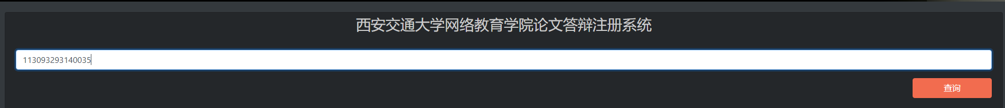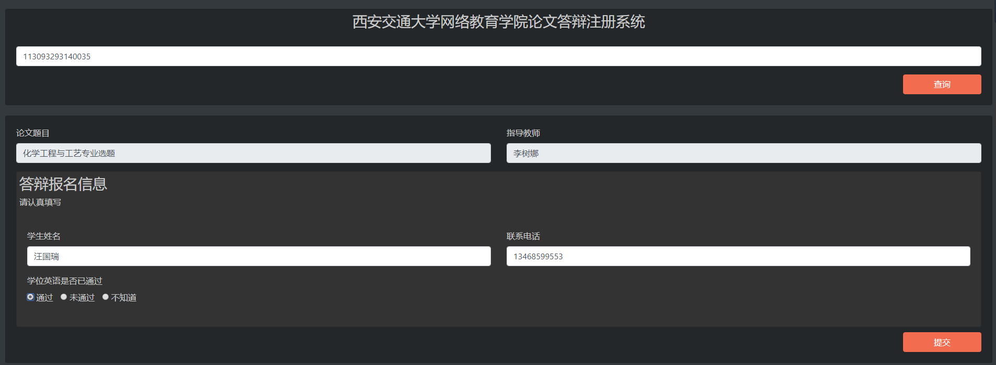

3.报名成功后，点击确认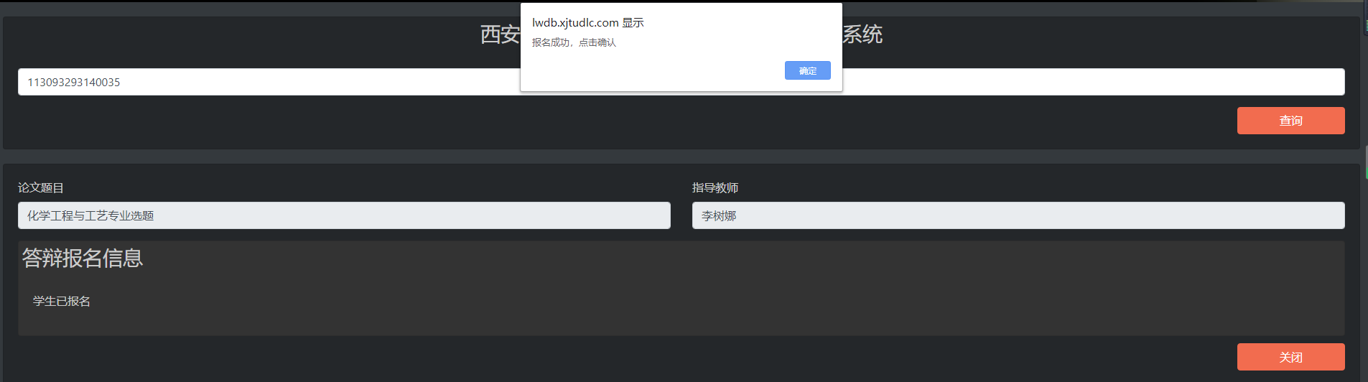。

1. 可再次输入学号，显示学生已报名则为确认报名成功。

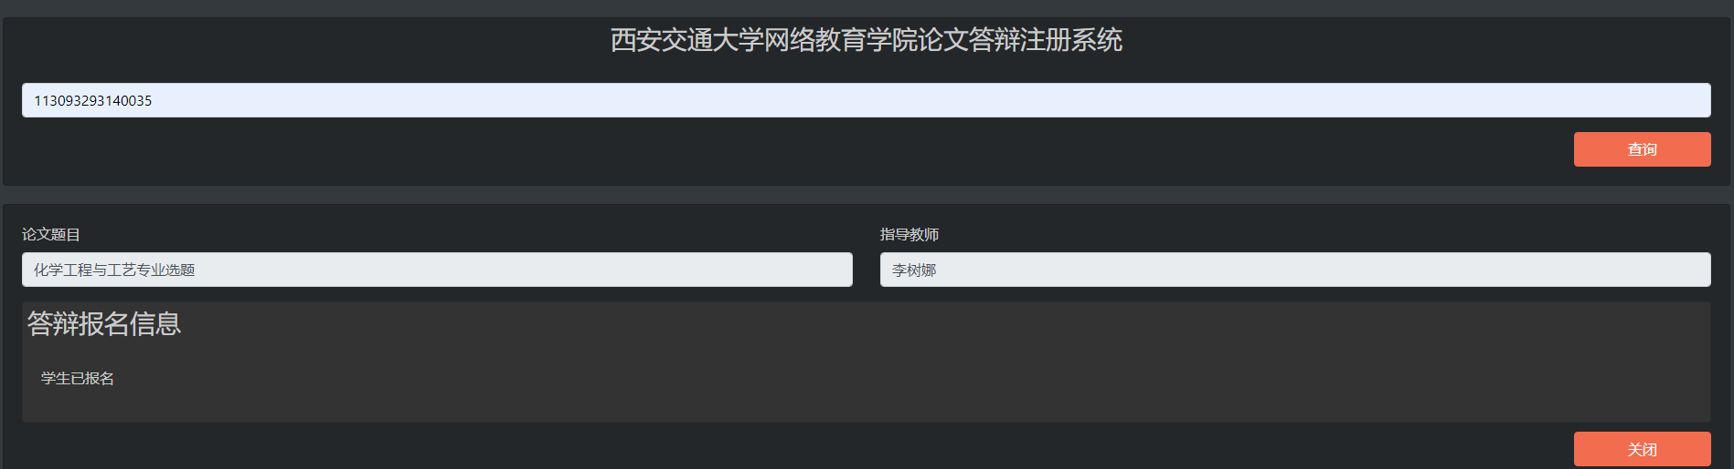

**特别强调：**

1.答辩资格：指导环节成绩通过后，方可参加答辩。凡指导教师建议为“不及格”的学生，不得参加毕业答辩，按毕业论文不及格处理。

2.凡未按时提出答辩申请的，一律不允许参加当批次答辩，但可在规定时间内提出延迟答辩申请，学院保留当次论文写作环节成绩，学生参加下一批次论文答辩。

3.若答辩后，论文成绩仍未达到申请学位的要求，学生可提出一次论文重修的申请（即重新选题、写作、答辩）。重修后若成绩仍不理想，不能再提出重修。对未参加答辩而论文成绩合格者，不能申请论文重修。

4.答辩报名成功后放弃答辩者，需提交《自愿放弃答辩承诺书》，我院不再受理该生以任何理由提出的补答申请。